Забастовка шахтеров в Казахстане
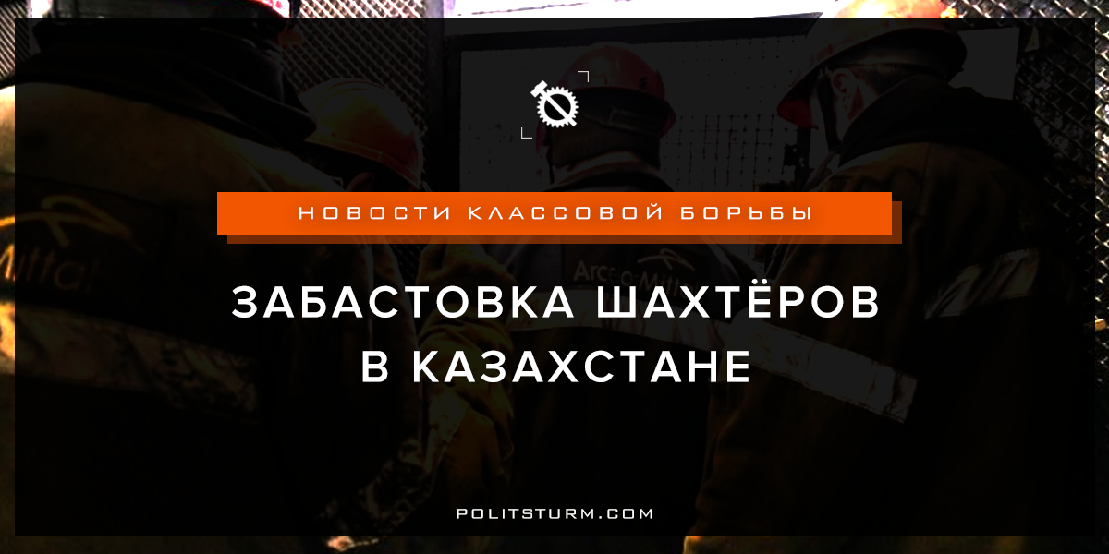

Оригинальная статья
2017-12-24
6 мин. на чтение

Начало забастовки и её причины.
В Казахстане 11 декабря 2017 года горняки четырех шахт компании “АрселорМиттал Темиртау” после смены не поднялись на поверхность. Позже стало известно, что к ним присоединились еще четыре шахты. В ночь с 11 на 12 декабря рабочие всех трудовых коллективов выдвинули своих представителей для ведения переговоров с администрацией компании. В состав группы также вошли представители акиматов Карагандинской области и города Шахтинска, Карагандинской областной прокуратуры. В 19:00 по местному времени на площади у дворца культуры Шахтинска собрались члены семей горняков, таким образом они проявили солидарность с шахтёрами.
Требования шахтеров:
- Повышение з/п на 100%;
- Индексация на уровень инфляции.
- Добавить больше автобусов и обновить (рабочих везут в старых автобусах, а ехать приходится битком);
- «Шахтер» и «Жартас» вернуть в юрисдикцию «Қорғау»;
- Понижение пенсионного возраста с 63 лет до 50;
- Полностью оплачиваемый больничный лист и т.д…
Также шахтеры жаловались на отсутствие развлечений в городе и деградацию населения
(в Шахтинске имеются лишь супермаркеты и пивные).
Гуманитарная помощь.
Тем временем, в чате города Шахтинска родственники горняков обсуждали ситуацию:
«Кум с «Ленина» писал, что всё есть, еда и вода», – пишет Алёна.
«На «Казахстанскую» сама звонила, сказали, всё есть, они сыты», – сообщает Наталья.
«Друг приехал с «Тентекской», там все сытые и в тепле, и еду передают», – написала Анастасия.
К слову, питанием, медикаментами, салфетками и теплыми вещами, шахтеров обеспечивали их родственники, жёны, а также товарищи на поверхности. Многие отдавали буквально последнее, несмотря на то, что большая часть из них живёт далеко не богато. Хотя по некоторым данным, этим также занимались чиновники акимата и представители компании.
Предприниматель Ирина Филиповна тоже решила помочь, когда позвонили с акимата и попросили о помощи. В её ресторане готовили горячую еду для шахтеров, бесплатно.
«Нам позвонили с акимата, попросили – мы сразу же отозвались. Готовим уже еду, мы за наших шахтёров полностью. Мы им готовы всё что угодно приготовить, если надо будет и завтра приготовим, и послезавтра приготовим. Девчонки сейчас варят вкусный борщ. У меня у самой отец провел 36 лет в шахте, и дед. Поэтому мы за наших мужиков горой.» — говорит Ирина.
12 декабря. Положение дел.
Корреспонденту Forbes.kz сложившуюся ситуацию днем 12 декабря прокомментировал Марат Миргаязов, руководитель профсоюза угольщиков «Қорғау»:
«- Мы с первых минут этой ситуации находимся на шахте «Тентекская», ведем переговоры с руководством «Арселор Миттал Темиртау»», – сказал он. «- Есть тут и руководство Угольного департамента. К настоящему моменту к трудовому конфликту присоединилось порядка 800 горняков на всех восьми шахтах Угольного департамента. Все горняки обеспечены питанием и водой.»
Заработная плата шахтеров.
В тот же день министр труда и социальной защиты населения РК Тамара Дуйсенова озвучила сумму зарплат шахтеров – от 208,000 тг.
Что касается профсоюзов, то здесь не всё так гладко. Это не те профсоюзы, которые борются за права рабочих. Они являются лишь проводниками власти владельцев предприятий. В обычное время они отчитываются перед начальством о происходящем, а во время забастовок задабривают и уговаривают снизить требования. Именно этим Марат Миргаязов и занимался, предлагая шахтерам снизить свои требования по заработной плате со 100% до всего лишь 30% и изначально ставя задачу уговорить прекратить забастовку. « – При работе над новым коллективным договором мы параллельно вели речь с администрацией и о повышении зарплаты, – говорит Марат Миргаязов. – На сегодня средняя зарплата рабочих подземных специальностей, проходчиков и ГРОЗ, составляет 310–320 тыс. тенге (минус налоги). В ходе обсуждений мы шли к соглашению о том, чтобы с нового года поднять ее на 20%. Но на сегодня горняков это уже не устраивает. Они требуют роста на 100%, и на компромиссы идти не намерены. Под землёй они обещают находиться до полного выполнения этого требования.»
На второй день забастовки Шахтинск посетил тележурналист Азамат Ергалиев, ведущий в Instagram собственный влог и канал на YouTube. Как оказалось, в ходе проверки информации о реальной заработной платы рабочих, многие семьи живут в старых двухкомнатных хрущевках, которые давно нуждаются в капитальном ремонте.
Некоторые из них согласились впустить в свой дом журналиста. Здесь мы увидим квартиры со скромной, если не сказать бедной обстановкой и совершенно пустой холодильник. В общем не похоже, что рабочие получают минимум 208,000 тг. А если кто-то думает, что еду из холодильников убирали специально для репортажа, то состояние самих квартир соврать не даст. Людям, которых снимали, было стыдно показывать всё это и свои лица, но исходя из тяжелого материального положения они закрыли глаза на стыд и показали, как на самом деле живут рабочие на свои зарплаты.
Ответ официальной власти Республики Казахстан.
Впрочем, не всё так плохо. Некоторые депутаты мажилиса и президент РК Н.А. Назарбаев заявили, что выполнят требования шахтеров.
«Сегодня министр Дуйсенова сказала же, что всё решит, что в 50 лет выходят на пенсию».
«Правильно требуют, я думаю, шахтёры подают пример всему рабочему классу. С работодателей надо требовать достойную заработную плату», – сказал депутат мажилиса Владислав Косарев.
«Ну и не только повысили, но вовремя оплатили – это очень важно. Да, то есть у каждого из нас и шахтеров в том числе, есть семья, её надо кормить и детей учить. Очень много вопросов, поэтому как жить без денег? Я думаю, требования обоснованные и администрация должна и обязана их выполнить», – ответил депутат мажилиса Сергей Звольский.
«Компания работает хорошо, квартал хорошо заканчивает, цена поднялась, показатели улучшились, прибыль есть, доходы хорошие… Сейчас самое главное для меня социальное самочувствие народа, который там работает», – заявил Нурсултан Назарбаев.
Помимо этого, работодателем предложено объявить 15 декабря выходным днем и приступить к работе с 16 декабря.
«Среди горняков было распространено письмо за подписью прокурора города Шахтинска. В письме дается гарантия освобождения от уголовного преследования шахтеров за участие в этой забастовке. Кроме того, орган прокуратуры выразил готовность при необходимости оказать правовую поддержку в этом вопросе. Переговоры с работодателем горняки будут продолжать в рамках Согласительной комиссии, в которую вошли члены инициативных групп, представители профсоюзных комитетов, прокуратуры, директора шахт, а также руководство области и компании АМТ», – предоставили информацию в акимате Карагандинской области.
Реакция буржуазной оппозиции.
Мухтар Аблязов обратился к горнякам на своей странице в Facebook.
«Только за 9 месяцев этого года прибыль группы компаний АрселорМиттал резко возросла. Она составила 3.5 млрд. долларов, а по итогам 9 месяцев 2016 года прибыль была 1.4 млрд. долларов. Как видите, бизнес только процветает. В этом видео Назарбаев излучает удовольствие и счастье. Совладелец и партнер компании Назарбаева Лакшми Миттал докладывает об успехах предприятия.
Как видите, дела на предприятии АрселорМитталТемиртау идут отлично.
Да и Назарбаев говорит, что металлурги и шахтеры предприятия по всем вопросам обращаются к нему напрямую!
Шахтеры и металлурги!
Зачем вы тратите время и не обращаетесь со всеми своими вопросами к главному владельцу вашего предприятия? Основной владелец предприятия сидит в президентском дворце – акорде.
Ведь Назарбаев публично озвучил, что вы можете напрямую к нему обращаться.
Да, для информации. Если предприятие абсолютно всем работникам предприятия увеличит зарплату на 500 долларов, это составит в год около 200 млн. долларов. Что при огромных многомиллиардных прибылях предприятия составит незначительную сумму. Так что вам врут, когда говорят, что зарплату на 500 долларов предприятие не может поднять.
Может и даже при этих выплатах прибыль у акционеров предприятия будет исчисляться в миллиардах долларов…»
Как и всегда подобные оппозиционеры уводят рабочих от истины, обещая им, что, если на смену действующей власти (Назарбаева) придет другая (Аблязова), тогда мы и заживем как свободные люди с хорошими зарплатами, улучшится качество образования и медицины, а безработица с коррупцией будут уничтожены.
Люди, которые не понимают причины классовых противоречий (рабочих и буржуазии), верят, что так оно всё и будет. Но разве история нас ничему не научила? Особенно тогда, когда некоторые похожие события происходили в наши дни, а не 20 или даже 10 лет назад. Разве не помнит народ обещаний Ельцина, Порошенко, Путина или Назарбаева? Посмотрите записи их обещаний в интернете, и вы всё поймете. А если нет, если вам покажется, что Аблязов или тот же Навальный являются исключениями из правил, то вы ошибаетесь. Потому как капиталист никогда в жизни не пойдёт против своих интересов нажиться деньгами. В этой статье мы не будем рассматривать все грязные дела Аблязова, для этого выпустим в ближайшее время другую статью, которая будет посвящена именно этой теме.
Но поведение сторонников Аблязова совершенно понятно. Люди устали от гнёта капитализма, хотя не осознают, что именно капитализм является коренной проблемой. Посему присоединяются к любой оппозиции, поднявшей руку на диктатора, и, якобы, отстаивающей права граждан страны.
Частичная победа рабочих.
15 декабря. Владелец карагандинских шахт Лакшми Миттал решился на переговоры с шахтерами, при одном условии, если все шахтеры поднимутся наверх.
Некоторые требования шахтёров были выполнены. Рабочие действительно показали пример всем гражданам страны, и не только нашей, а всему миру! Своей борьбой они показали, что в нашем мире нет места нацизму – мы все в одной упряжке, а вместе мы сила!
В тот же день шахтеры покинули шахты и вернулись в свои семьи.
Другие забастовки рабочих.
Также напомним, что 16 декабря 2011 года в Жанаозене силовики жестоко разогнали бастующих нефтяников. Известны факты насильственных смертей, убитых бастующих во время столкновения с силовиками (причем, как можно заметить, нефтяники просто бежали спасать горящее здание, в которым был архив с их документами), выбивание показаний с применением силы и всяческие запугивания рабочих и их семей. Большинство рабочих осталось до смерти запуганными, но некоторые дали обещание, что в случае ещё одной забастовки выйдут на улицы.
Помимо этого, после забастовки шахтёров «Казахмыс» 30 ноября 2017 года, все требования бастовавших должны были быть выполнены.
По словам пресс-секретаря “ТОО “Корпорация Казахмыс” Владимира Магая, конфликт разрешён, стороны договорились, люди разошлись по домам, но подробности переговоров пока не разглашаются.
«Политштурм»:
Давно пора признать, что капитализм больше не может справиться ни с одной проблемой, которую породил. И никакой отдельно взятый человек не будет в силах изменить положение вещей; будь это Аблязов, Навальный или любой другой капиталист. Только путем беспощадной классовой борьбы против буржуазии, путем централизации действий во главе с современной марксистской организацией рабочего класса можно прийти к победе социализма и диктатуры пролетариата.
Как говорится в «Интернационале»:

…Никто не даст нам избавления,
Ни бог, ни царь и ни герой.
Добьемся мы освобождения,
Своею собственной рукой…

Эти слова означают, что никто не придет и не поможет вам просто так, не принесёт свободу на блюдечке. Вы сами должны самообразовываться, создавать рабочие партии и установить власть пролетариата, власть народа.
А поучиться этому нужно у классиков марксизма: Маркса, Энгельса или Ленина. Читайте, изучайте историю, поймите принципы диалектического мышления, исторического материализма, почему общественная собственность на средства производства – это равные возможности развития всех, а частная собственность на средства производства – это социальное неравенство, безработица и нищета. Ваша жизнь – в ваших руках.
Источники: 1, 2, 3, 4

Оригинальная статья

